|  |  |  |  |  |  |
| --- | --- | --- | --- | --- | --- |
|  | **Ćwiczenia laboratoryjne** | | | | |
| **Data wykonania pomiarów** | | **Data oddania sprawozdania** | **Poprawa** |
| **03.04.2019** | | **10.04.2019** | **N** |
| **Temat i numer ćwiczenia** | | | **Ocena** |
| **Termin:**  Środa  13:15 | Ćwiczenie 84: Wyznaczanie długości fali świetlnej za pomocą siatki dyfrakcyjnej | | |  |
| **Skład Grupy** | **Kacper Borucki**  **Mateusz Kowal** | |  |

# Wstęp teoretyczny i cel ćwiczenia

Zjawisko dyfrakcji światła polega na uginaniu się promieni świetlnych napotykających przeszkody na swojej drodze. Zgodnie z zasadą Huygensa każdy punkt przestrzeni, do którego dochodzi fala padająca, może być źródłem fali kulistej.

Siatka dyfrakcyjna ma wiele jednakowych, równoodległych szczelin, które prowadzą wskutek ww. zasady do interferencji fal kulistych na ekranie umieszczonym za siatką. Na podstawie wzajemnych odległości prążków pojawiających się na ekranie oraz odległości ekranu od siatki dyfrakcyjnej można określić długość fali świetlnej (znając stałą siatki dyfrakcyjnej) lub stałą siatki dyfrakcyjnej (znając długość fali świetlnej).

Celem ćwiczenia było wyznaczenie długości fali świetlnej przy wykorzystaniu siatki A, a następnie przy wykorzystaniu uzyskanego wyniku – obliczenie stałej siatki dyfrakcyjnej B.

# Przebieg ćwiczenia

Pierwszym etapem ćwiczenia było zmierzenie odległości od zera dwóch pierwszych rzędów prążków światła lasera padającego przez siatkę dyfrakcyjną na ekran, przy różnych odległościach (30 cm, 40 cm, 50 cm) siatki od tego ekranu.

Drugi etap wyglądał podobnie – różnica polegała na tym, że zmienialiśmy odległość siatki dyfrakcyjnej od ekranu o 2 cm (w zakresie 10 cm - 30 cm) po każdym pomiarze, oraz mierzyliśmy odległości prążków pierwszego rzędu.

# Spis przyrządów pomiarowych

|  |  |  |  |
| --- | --- | --- | --- |
| **Lp.** | **Nazwa urządzenia** | **Pełniona funkcja** | **Dane techniczne** |
| 1 | Ława optyczna | Pomiar odległości ekranu od siatki dyfrakcyjnej | * działka: 1 mm |
| 2 | Ekran (z miarką) | Pomiar odległości prążków od centrum | * działka: 1 mm |
| 3 | Laser | Emisja światła | * czerwony kolor światła |
| 4 | Siatka dyfrakcyjna „A” | Badanie długości fali świetlnej | * stała siatki: 0,02 mm |
| 5 | Siatka dyfrakcyjna „B” | Badana siatka | - |

# Schematy badanych układów oraz układy pomiarowe

## Rysunek 1: Zastosowany układ pomiarowy.

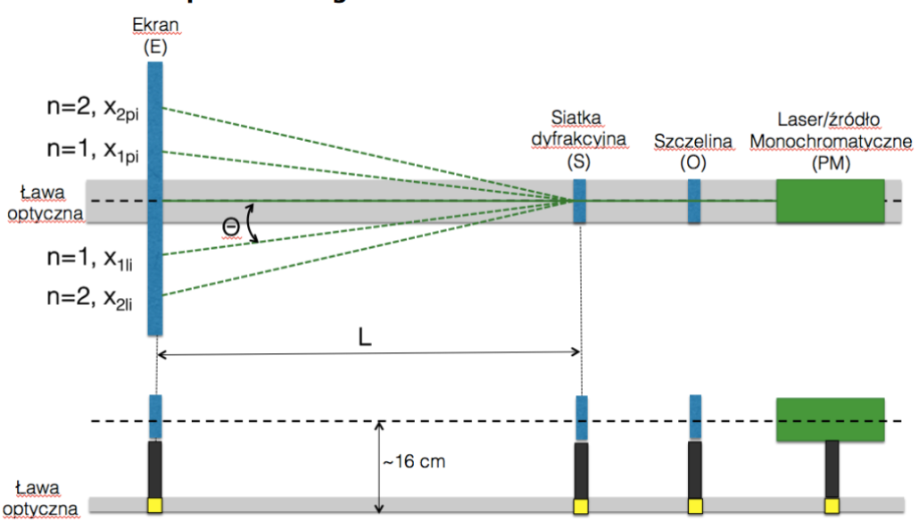

# Tabele pomiarowe

## Tabela 5.1: Wyniki pomiarów – wyznaczanie długości fali:

|  |  |  |  |  |  |  |  |  |  |  |  |
| --- | --- | --- | --- | --- | --- | --- | --- | --- | --- | --- | --- |
| **Lp.** | **L** | **xL2** | **xL1** | **xP1** | **xP2** |  |  |  |  |  |  |
| [cm] | [cm] | [cm] | [cm] | [cm] | - | - | - | - | [nm] | [nm] |
| **1** | 30 | 2,0 | 1,0 | 1,0 | 2,0 | 0,0333 | 0,0010 | 0,0665 | 0,0010 | 666,3 | 665,2 |
| **2** | 40 | 2,6 | 1,3 | 1,3 | 2,6 | 0,0325 | 0,0007 | 0,0649 | 0,0007 | 649,7 | 648,6 |
| **3** | 50 | 3,2 | 1,6 | 1,6 | 3,2 | 0,0320 | 0,0006 | 0,0639 | 0,0006 | 639,7 | 638,7 |

$$x_{L2}, x_{R2}-odległości prążków 2. rzędu od zera;$$

$$x_{L1}, x_{R1}-odległości prążków 1. rzędu od zera;$$

$$sinθ_{1}, sinθ_{2}-sinus kąta ugięcia dla prążków 1. oraz 2. rzędu;$$

$$u_{c}\left(sinθ_{1}\right), u_{c}\left(sinθ_{2}\right)-niepewności kątów ugięcia;$$

$$λ_{1}, λ_{2}-obliczone długości fali światła wg. prążków 1. i 2. rzędu;$$

## Tabela 5.2: Wyniki pomiarów – wyznaczanie stałej siatki dyfrakcyjnej

|  |  |  |  |  |  |
| --- | --- | --- | --- | --- | --- |
| **Lp.** | **L** | $$x_{l}$$ | $$x_{p}$$ | $$sinθ$$ | $$u_{c}(sinθ)$$ |
| [cm] | [cm] | [cm] | - | - |
| **1** | 10 | 3,4 | 3,4 | 0,3219 | 0,0026 |
| **2** | 12 | 4,1 | 4,1 | 0,3233 | 0,0022 |
| **3** | 14 | 4,8 | 4,8 | 0,3243 | 0,0018 |
| **4** | 16 | 5,5 | 5,5 | 0,3251 | 0,0016 |
| **5** | 18 | 6,1 | 6,1 | 0,3210 | 0,0014 |
| **6** | 20 | 6,8 | 6,8 | 0,3219 | 0,0013 |
| **7** | 22 | 7,5 | 7,5 | 0,3227 | 0,0012 |
| **8** | 24 | 8,2 | 8,2 | 0,3233 | 0,0011 |
| **9** | 26 | 8,9 | 8,9 | 0,3239 | 0,0010 |
| **10** | 28 | 9,6 | 9,6 | 0,3243 | 0,0009 |
| **11** | 30 | 10,2 | 10,2 | 0,3219 | 0,0009 |

$$L-odległość siatki od ekranu;x_{l}, x_{p}-odległości prążków 1. rzędu od zera;$$

$$sinθ-sinus kąta ugięcia;u_{c}\left(sinθ\right)-niepewność sinusa kąta ugięcia$$

# Wzory i wyniki obliczeń

### Wyznaczenie długości fali:

### Wzór ogólny siatki dyfrakcyjnej: $sinθ=\frac{nλ}{d}$

### Obliczenie $sinθ$ na podstawie wyników pomiarów:

$$sinθ_{1}=\frac{x_{1}}{\sqrt{x_{1}^{2}+L^{2}}}=\frac{1 cm}{\sqrt{{\left(1 cm\right)}^{2}+{\left(30 cm\right)}^{2}}}=0,033$$

### Obliczenie długości fali na podstawie uzyskanych danych:

* + Średnia długość fali:

$$\overline{λ}=65,1375∙{10}^{-6} cm \sim 651,4 nm$$

### Wyznaczenie stałej siatki dyfrakcyjnej:

* + Obliczenie $sinθ$ na podstawie wyników pomiarów:
 $$sinθ_{1}=\frac{x_{1}}{\sqrt{x_{1}^{2}+L^{2}}}=\frac{3,4 cm}{\sqrt{{\left(3,4 cm\right)}^{2}+{\left(10 cm\right)}^{2}}}=0,32$$

 + Wartość średnia $sinθ$:
 $$\overline{sinθ}=\frac{\sum_{i=1}^{k}{sinθ}}{n}=0,32305 \sim 0,3230$$

 + Obliczenie stałej siatki dyfrakcyjnej na podstawie uzyskanych danych:

$$d=\frac{n\overline{λ}}{\overline{sinθ}}=\frac{651,4 nm}{0,323}=2016,718 nm \sim 2,016 μm$$

# Analiza niepewności

### Wyznaczanie długości fali:

* + Niepewność pomiaru odległości siatki dyfrakcyjnej od ekranu oraz prążków od środka ekranu:
 $$u\left(L\right)=u\left(x_{1}\right)=u\left(x_{2}\right)=\sqrt{\frac{Δx_{p}^{2}}{3}}=\sqrt{\frac{{\left(0,05cm\right)}^{2}}{3}}=0,029 cm$$

 + Niepewność wyznaczenia sinusa kąta ugięcia dla danego rzędu dyfrakcji:
 $$u_{c}\left(sinθ_{1}\right)=\sqrt{{\left(\frac{L_{1}x_{1}}{{\left(L_{1}^{2}+x_{1}^{2}\right)}^{\frac{3}{2}}}\right)}^{2}u^{2}\left(L\right)+{\left(\frac{L_{1}^{2}}{{\left(L_{1}^{2}+x_{1}^{2}\right)}^{\frac{3}{2}}}\right)}^{2}u^{2}\left(x_{1}\right)}=\sqrt{{\left(\frac{30 cm∙1 cm}{{\left({\left(30 cm\right)}^{2}+{\left(1 cm\right)}^{2}\right)}^{\frac{3}{2}}}\right)}^{2}∙{\left(0,029 cm\right)}^{2}+{\left(\frac{{\left(30 cm\right)}^{2}}{{{(\left(30 cm\right)}^{2}+{\left(1 cm\right)}^{2})}^{\frac{3}{2}}}\right)}^{2}∙{\left(0,029 cm\right)}^{2}}=\sqrt{1,035∙{10}^{-9}+9,313∙{10}^{-7}}=0,97∙{10}^{-3}$$

 + Niepewność standardowa średniej długości fali (odchylenie standardowe):

$$u\left(\overline{λ}\right)=\sqrt{\frac{\sum_{i=1}^{k}{{\left(λ_{i}-\overline{λ}\right)}^{2}}}{k(k-1)}}=0,49∙{10}^{-6} cm=4,9 nm$$

### Wyznaczanie stałej siatki dyfrakcyjnej:

* + Niepewność wyznaczenia sinusa kąta ugięcia:
 $$u_{c}\left(sinθ\right)=\sqrt{{\left(\frac{L_{1}x_{1}}{{\left(L_{1}^{2}+x_{1}^{2}\right)}^{\frac{3}{2}}}\right)}^{2}u^{2}\left(L\right)+{\left(\frac{L_{1}^{2}}{{\left(L_{1}^{2}+x_{1}^{2}\right)}^{\frac{3}{2}}}\right)}^{2}u^{2}\left(x_{1}\right)}=0,0026$$

 + Niepewność średniej sinusa kąta ugięcia (odchylenie standardowe):
 $$u\left(\overline{sinθ}\right)=\sqrt{\frac{\sum_{i=1}^{k}{{\left(\sin_{i}{θ}-\overline{sinθ}\right)}^{2}}}{k(k-1)}}=0,000389 \sim 0,001$$

 + Niepewność związana z wyznaczaniem stałej siatki dyfrakcyjnej:

$$u_{c}\left(d\right)=\sqrt{{\left(\frac{n}{\overline{sinθ}}\right)}^{2}u^{2}\left(\overline{λ}\right)+{\left(\frac{n\overline{λ}}{\overline{\sin^{2}{θ}}}\right)}^{2}u^{2}(\overline{sinθ})}=\sqrt{{\left(\frac{1}{0,323}\right)}^{2}{\left(4,9 nm\right)}^{2}+{\left(\frac{651,4 nm}{{0,323}^{2}}\right)}^{2}{0,001}^{2}}=\sqrt{230,14 nm^{2}+38,94 nm^{2}}=16,4 nm \sim 0,017 μm$$

# Wyniki końcowe po zaokrągleniu

## Tabela 8.1: Wielkości wyznaczone:

|  |  |
| --- | --- |
| **Wielkość** | **Wartość z niepewnością** |
| **Wyznaczona długość fali świetlnej** | $$λ=\left(651,4±4,9\right) nm$$ |
| **Wyznaczona stała siatki dyfrakcyjnej B** | $$d=\left(2,016±0,017\right) μm$$ |
| **Sinus kąta ugięcia siatki dyfrakcyjnej B** | $$sinθ=0,3230±0,0010$$ |

# 9. Wnioski

* Wyznaczona długość emitowanej z lasera fali światła została przedstawiona w tabeli 8.1. Wynik ten można uznać za prawidłowy, ponieważ wartość ta mieści się w zakresie długości fal światła czerwonego (światło padające na siatkę było koloru czerwonego).
* Stała siatki dyfrakcyjnej B okazała się być w przybliżeniu 10-krotnie mniejsza od stałej siatki dyfrakcyjnej A.
* Wszystkie niepewności pomiarowe opierały się na przyjętym błędzie odczytu równym 0,5 mm, czyli połowie najmniejszej działki (zarówno miarki umieszczonej na ekranie, jak i tej, po której przesuwaliśmy siatkę dyfrakcyjną), z kolei błędy obliczonych wartości były odchyleniami standardowymi wartości średnich.
* Prawidłowość przeprowadzonych pomiarów oraz obliczeń potwierdza fakt, że długości fali wyznaczone na podstawie pomiarów odległości prążków 1. i 2. rzędu dały niemal identyczny wynik.
* Niepewność kąta zagięcia fali malała wraz ze wzrostem odległości ekranu od siatki. Wynika to z faktu, że przyjęty błąd odczytu stawał się coraz mniejszym ułamkiem odczytu pomiaru.